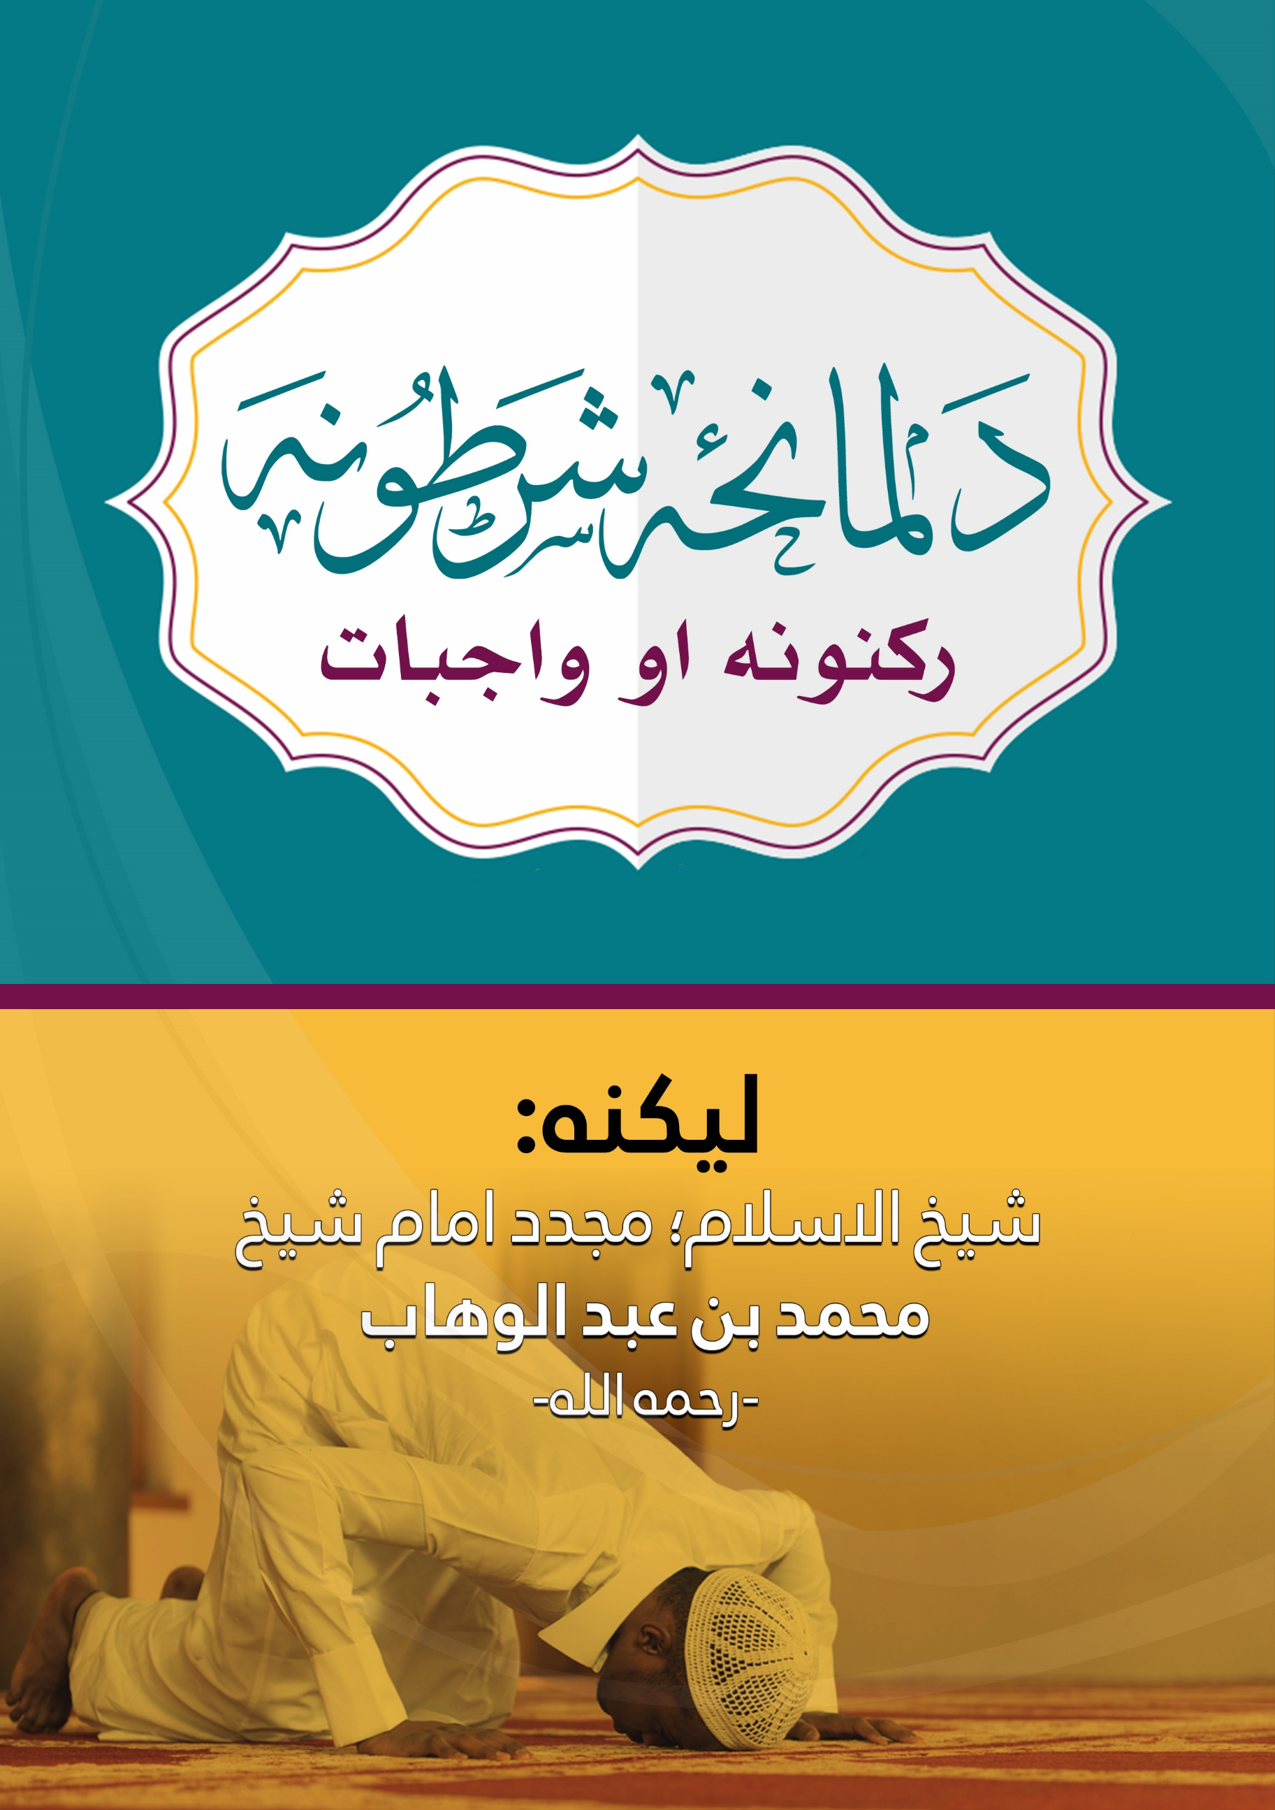

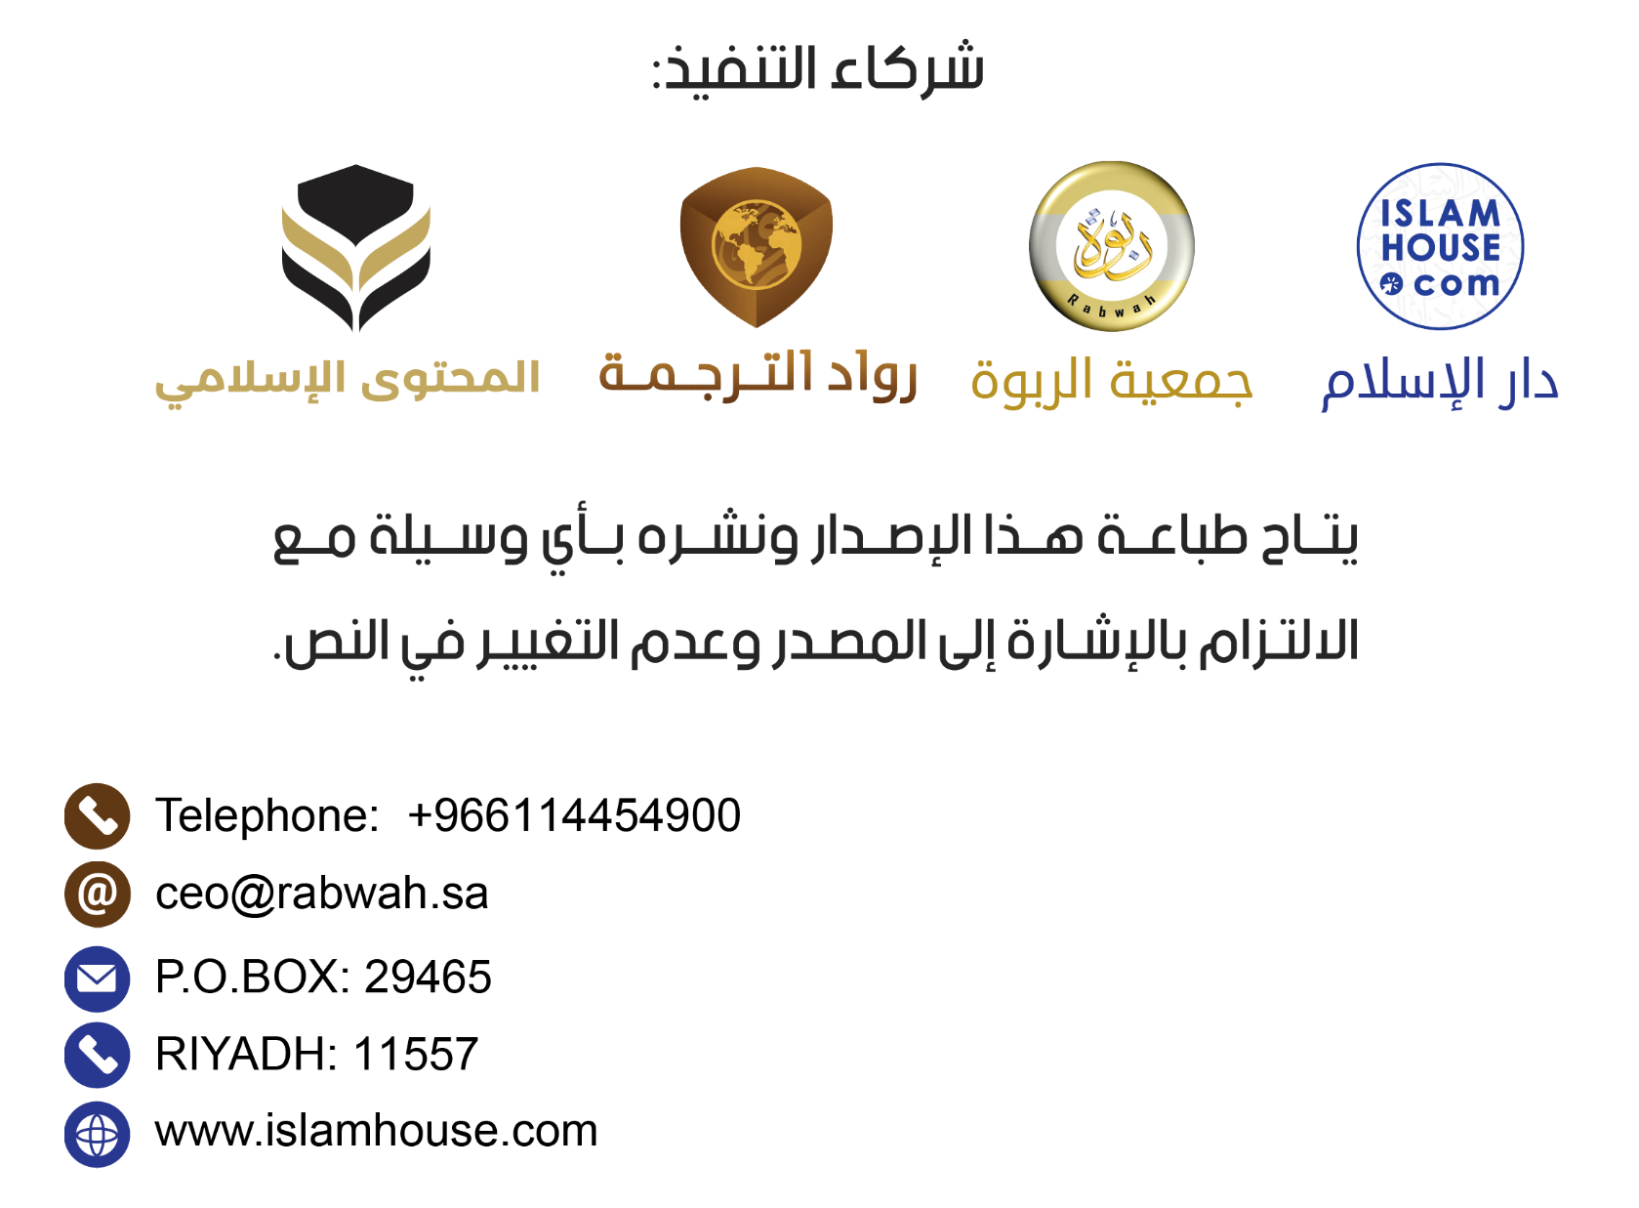

بسم الله الرحمن الرحیم؛ د الله په نوم سره ( پيل كوم) چې ډېر زيات مهربان، بې حده رحم كوونكی دى.

**د څېړونکي سريزه**

**إن الحمد لله، نحمده، ونستعينه، ونستغفره، ونعوذ بالله من شرور أنفسنا، وسيئات أعمالنا، من يهده الله فلا مضلَّ له، ومن يضلل فلا هادي له، وأشهد أن لا إله إلاَّ الله وحده لا شريك له، وأشهد أنّ محمداً عبدُه ورسوله، صلّى الله عليه، وعلى آله، وأصحابه، وسلّم تسليماً كثيراً، أما بعد:**

پرته له شکه د امام محمد بن عبد الوهاب **"شروط الصلاة وأركانها وواجباتها "** نومې کتاب له ګټورو کتابونو څخه دی په ځانګړي ډول د ابتدايي زده کوونکو او عامو خلکو لپاره، بلکې الله پرې خاصو او عامو ته ګټه رسولې ده، لکه څنګه چې الله پاک د ځمکې په ټولو برخو کې د هغه پر ټولو کتابونو ګټه رسولې ده، او دا پر هغه او خلکو د الله پېرزوينه ده.

او زموږ شیخ ښاغلي امام عبدالعزيز بن عبدالله بن باز - رحمه الله - دغه مبارک کتاب د خپل کور تر څنګ جومات کې شرحه کړی دی، شاوخوا ۱۴۱۰ هـ کې يې د خپل جومات له امام شيخ محمد الياس عبدالقادر څخه ويلی دی، ښاغلي شيخ د ماخوستن د لمانځه د اذان او اقامت ترمنځ په پنځو ورځو کې په پنځو ناستو کې لمونځ کوونکو ته په ځانګړې څېړنيزه، لنډه، ګټوره او مفيده توګه شرحه کړ، او د دغو پنځو درسونو ټولټال موده په يوه فیته کې نوي دقيقې وه، او زما سره شاوخوا پنځه ويشت کاله د ۱۴۳۵ هـ کال د محرم تر مياشتې پورې و، بيا الله د هغې فیتې لیکلې بڼه آسانه کړه.

او زما کار په لاندې ډول و.

۱ - د شيخ - رحمه الله- ثبت شوی غږيز مې د لیکل شوي متن او شرحې سره ټکی په ټکی د الله په لورېينه پرتله کولو.

۲ - د نوموړي کتاب متن مې له څلورو نسخو سره پرتله کولو: د لوستونکي پر هغه نسخه چې له شيخ څخه يې لوستله لکه څنګه چې هغه لوستله او شيخ اورېدله او هغه مې اصل وګرځوله، او په لاس ليکل شوو دوو نسخو: لومړۍ نسخه: بشپړه په ښکلي او څرکند خط د ابراهيم بن محمد الضويان په لاس په ۱۳۰۷/۵/۶ هـ نېټه ليکل شوې وه، او دغه نسخه د میکرو فیلم په ۵۲۵۸ شمېره د فيصل پاچا د څېړنو او اسلامي درسونو په مرکز کې خوندي ده، او د مخطوطې اصل د قصيم ښار د عنيزة جامع مسجد په کتابتون کې دی. او دغه نسخه د هغو مخطوطو د ټولګې په ضمن کې ده: چې هغه ثلاثة الأصول، والقواعد الأربع، او كتاب كشف الشبهات دي او هغه ټول د ليکوال رحمه الله دي. او دويمه په لاس ليکل شوې نسخه د فيصل پاچا په مرکز کې په ۵۲۶۵ شمېره ميکروفيلم سره خوندي ده، د دغې مخطوطې اصل ځای د قصيم ښار د پوهنتون کتابخونه دی، او دا د هغو مخطوطو په ټولګه کې ده چې هغه: ثلاثة الأصول، أربع قواعد، کتاب التوحيد او آداب المشي للصلاة دي او هغه ټولې د ليکوال رحمه الله دي. او له هغو سره همدارنګه د شيخ الاسلام ابن تيميه - رحمه الله - د العقیدة الواسطیة مخطوطه هم ده. او دغه درېيمه نسخه په ۱۳۳۸هـ کال کې ليکل شوې او ليکونکي يې خپل نوم نه دی پرې ليکلی، او هغه هم په ښکلي او څرګند خط ليکل شوې، خو لږ غوندې سوروی دی پکې د ليکوال له دغه وينا څخه «والدليل قوله تعالى: «ومن يبتغ غير الإسلام ديناً فلن ...بیا تر قوله: عليه وسلم في الوقتين... پورې. او دغه نسخه مې له نورو نسخو سره وکتله، او څلورمه نسخه: د امام محمد بن سعود د اسلامي پوهنتون چاپ ده چې تصحيح او په لاس ليکل شوې نسخې ۲۶۹/ ۸۶ سره پرتله يې: شيخ عبدالعزیز بن زید الرومي او شیخ صالح بن محمد الحسن کړې ده.

۳- او د نسخو ترمنځ توپير مې په حاشيو کې څرګند کړی دی.

۴- د آيتونو نسبت مې د هغو سورتونو ته کړی دی.

۵- د ټولو آحاديثو او آثارو تخريج مې کړی دی.

۶- د آيتونو، آحاديثو او آثارو لپاره مې سرلیکونه ورکړي دي.

۷- د شرحې نوم مې (الشرح الممتاز لسماحة الشیخ الامام ابن باز) یعنې: (د شيخ امام ابن باز ځانګړې شرحه) سره کېښود، او کله مې چې ځانګړې وړاندې ياده شرحه پای ته ورسوله او چاپ شوه، ومې غوښتل چې د (شروط الصلاة، و أركانها، وواجبتها) نومي کتاب په بېل کتابي بڼه کې وليکم، په ټول هغه کوښښ سره چې په ځانګړې شرحه کې يې ترسره کړی دی، هيله ده چې الله جل جلاله به ګټه پرې ورسوي. او دا چې له شرحې څخه يې بېلوالی د ياد لپاره آسانه شي، په ځانګړي ډول د ابتدايي زده کوونکو او نورو لپاره، او څوک چې يادې ځانګړې شرحې ته د رجوع لېوالتيا لري؛ نو رجوع به ورته کوي.

او الله تعالی څخه غوړام چې دغه کار يوازې د خپلې رضا لپاره وګرځوي، ليکوال محمد بن عبدالوهاب رحمه الله او زموږ شيخ شارح ابن باز رحمه الله ته پرې ګټه ورسوي او دا چې د هغوی دواړو لپاره يې ګټوره پوهه وګرځوي، ماته مې په ژوند کې او له مرګ وروسته ګټه پرې ورسوي او هغه چاته چې لولي يې، پرته له شکه الله پاک غوره هغه څوک دی چې غوښتنه ترې کيږي، او تر ټولو زيات د هيلې پوره کوونکی دی، او هغه موږ لره بسنه کوي او کار جوړوونکی دی، او هيڅ چاره او ځواک نشته مګر پر لوړ او لوی الله، او د الله درود، سلام او برکت دې زموږ پر نبي محمد صلی الله عليه وسلم، د هغه پر آل او د هغه پر ټولو صحابه و وي.

ليکنه: ابوعبدالرحمن

سعيد بن علي بن وهف القحطاني

په ۱۴۳۵/۵/۲۵هـ د چهارشنبې په ورځ د ماسپښين له لمانځه وروسته ولیکل شو.

له لومړۍ نسخې څخه شپږم مخ په ۵۲۵۸ شمېره د فيصل پاچا په مرکز کې ده، او هغه د قصيم ښار د عنيزة جامع مسجد په کتابتون کې خوندي ده.

له دويمې نسخې څخه پنځم مخ په ۵۲۶۵ شمېره د فيصل پاچا په مرکز کې ده.

او هغه د قصيم ښار د عنيزة جامع مسجد په کتابتون کې خوندي ده.

ليکوال شيخ الاسلام مجدد امام؛ محمد بن عبدالوهاب رحمه الله وايي:

**بسم الله الرحمن الرحیم؛ د الله په نوم سره (پيل كوم) چې ډېر زيات مهربان، بې حده رحم كوونكی دى.**

**د لمانځه شرطونه نهه دي:**

اسلام، عقل، تميز، د بې اودسۍ نشتون، د پليتۍ لرې کول، د عورت پټول، د وخت داخلېدل، قبلې ته مخ کول او نیت.

**لومړی شرط:** اسلام چې ضد يې کفر دی، د کافر عمل د منلو نه دی که هر عمل وکړي دليل د الله تعالی وينا ده. د مشرکانو لپاره په کار نه ده چې جوماتونه آباد کړي په داسې حال کې چې هغوی پر ځانونو د کفر شاهدي ورکوونکي وي، همدوی دي چې کړنې به يې له منځه تللې وي او تل به په دوزخ کې وي. او د الله تعالی وينا: او هر څه عمل چې هغوى كړى وي موږ به وروړاندې شو او دوړه دوړه به يې والوځوو.

**دويم شرط:** عقل دی، ضد يې لېونتوب دی، له لېوني څخه تر هغه قلم پورته کړل شوی چې پسد شوی نه وي، پردې خبره دليل دا حديث دی: له دريو کسانو قلم پورته کړل شوی دی: له ويده څخه ترڅو بيداره شوی نه وي، له لېوني څخه ترڅو پسد شوی نه وي، له کوچني څخه ترڅو بالغ شوی نه وي.

**درېيم:** تميز دی چې ضد یې ماشومتوب دی، د ماشومتوب اندازه اووه کلونه ده، چې بيا پر لمانځه د نبي صلی الله عليه وسلم د وينا له مخې امر ورته کيږي. اولادونو ته مو د لمانځه امر کوئ کله چې اووه کلن شي، هغوی پر لمانځه وهئ کله چې لس کلن شي او د هغوی ترمنځ په بسترو کې بېلوالی راولئ.

**څلورم شرط:** د بې اوداسۍ لرې کول، چې هغه مشهوره اودس او لامل يې بې اودسې ده.

او شرطونه يې لس دي: اسلام، عقل، تميیز، نيت، د نيت د حکم سره بايد دا وي چې د هغه د پرې کولو نيت ونه لري تر څو يې طهارت بشپړ کړی نه وي او د موجب انقطاع(چې هغه د حاجت رفع کول دي، یعنې تر هغه به نه پورته کیږي تر څو یې وړوکی او غټ حاجت په پوره توګه رفع شوی نه وي)، او له (اودس څخه ) مخکې استنجاء يا استجمار، د اوبو پاکوالی، د هغو مباح والی، او د هغه څه لېرې والی چې پوستکي ته د اوبو رسېدلو مخنیوی کوي، د وخت داخلېدل پر هغه چا چې بې اوداسي يې دائمي وي د فرض لمانځه لپاره.

د اوداسه فرضونه بيا شپږ دي: د مخ مينځل، چې خولې او پوزې ته اوبه اچول هم پکې راځي، د مخ اندازه یې په اوږدو د سر د وېښتانو د شنه کېدو له ځايه بيا تر زنې پورې، په پلنوالي بيا د غوږونو تر نرميو پورې، تر څنګلو پورې د لاسونو مينځل، د ټول سر مسح کول چې غوږونه هم پکې راځي، تر ښنګرو پورې د پښو مينځل، ترتيب او پرله پسې والی، پر دغو دليل د الله تعالی وينا ده. اې هغو کسانو چې ايمان مو راوړی، کله چې د لمانځه اراده وکړئ، نو مخونه او لاسونه مو ترڅنګلو ومينځئ، پر سرونو مو مسح وکړئ او تر ښنګرو مو پښې ومينځئ.

پر ترتيب دليل هغه حديث دی: پر هغه څه پيل وکړئ چې الله پيل پرې کړی دی.

د پرله پسې والي دليل د صاحب اللمعة حديث دی چې له نبي صلی الله عليه وسلم څخه روايت دی: چې کله هغه يو سړی په داسې حال کې وليده چې په پښه کې يې د يو درهم په اندازه ځای ته اوبه نه وې رسېدلې، نو د اوداسه را ګرځولو امر يې ورته وکړ.

او د اوداسه واجبات بسم الله ويل سره له ذکره دي.

او د اداسه ماتوونکي آته دي: له دواړو لارو وتونکي شيان، او له بدنه د سختې پليتۍ وتل، د عقل زوال، په شهوت پر ښځه لاس وهل، په لاس د فرج لمس کول هغه که د مخې برخه وي او که د شا، د اوښ د غوښو خوړل، مړي ته غسل ورکول، له اسلام اوښتل، الله مو دې له دغه وساتي.

**پنځم شرط:** له دريو شيانو د نجاست لېرې کول: له بدنه، جامو او ځای څخه، دليل يې هغه د الله تعالی وينا ده: او جامې دې پاکې کړه.

**شپږم شرط:** د عورت پټول: ټول علماء په يوه خوله دي چې که څوک سره له دې چې د عورت پټولو توان لري او لوڅ لمونځ کوي لمونځ يې فاسد دی، د سړي عورت له نامه څخه تر زنګونه پورې دی، د مينځې هم همدارنګه دی، آزاده ښځه له مخ پرته نوره ټوله عورت ده، دليل يې د الله تعالی وينا ده. اى د ادم اولاده! تاسو خپل زینت (لباس) راواخلئ د هر لمانځه په وخت كې. معنا دا چې د هر لمانځه پر مهال.

**اووم شرط:** د وخت داخلېدل، دليل يې له سنتو څخه دی، د جبريل عليه السلام حديث دی، چې هغه په لومړي او وروستي وخت کې د نبي صلی الله عليه وسلم د لمانځه امامت وکړ، بيا يې وويل: اې محمده! لمونځ د دغو دواړو وختونو ترمنځ دی.

او د الله تعالی وينا: پرته له شکه لمونځ پر مومنانو په ټاکلي وخت کې فرض کړل شوی دی. معنا دا چې: په خپلو وختونو کې فرض کړل شوی دی او د وختونو دليل يې د الله تعالی وينا ده: لمونځ كوه د لمر له زواله د شپې تر ترږمۍ پورې او د سهار قرائت هم كوه، بېشكه د سهار د قرائت شاهدي ويل كيږي.

**اتم شرط:** قبلې ته مخ کول، د هغه دليل د الله تعالی وينا ده: پرته له شکه آسمان لور ته دې بيا بيا مخ اړول وينو، نو هغې قبلې ته به دې وګرځوو چې خوښوې يې، نو مخ دې د مسجد حرام لوري ته وګرځوه، او هر چېرې چې وئ مخونه مو د هغه لوري ته وګرځوئ.

**نهم شرط:** نيت دی، ځای يې زړه دی، په خوله ويل يې بدعت دي، دليل يې حديث دی: پرته له شکه د اعمالو تړاو تر نيتونو پورې دی او د هر چا لپاره به هغه څه وي چې نيت يې کړی وي.

او د لمانځه رکنونه څوارلس دي:

د توان په صورت کې ولاړه، د پيل تکبير، د فاتحې لوستل، رکوع، له رکوع پورته کېدل، پر اوو غړو سجده کول، له سجدې وروسته اعتدال، د دواړو سجدو ترمنځ ناسته، د ټولو رکنونو ترمنځ آرامتيا، ترتيب، وروستی تشهد، د هغې لپاره ناسته، پر نبي صلی الله عليه وسلم درود او دوه سلامونه ګرځول.

**لومړی رکن:** د توان په صورت کې ولاړه، دليل يې د الله تعالی وينا ده. د لمونځونو ساتنه وکړئ او منځنی لمونځ او د الله لپاره عاجزي کوونکي ودرېږئ.

**دويم:** د تحريم تکبير دی، د هغه دليل دی: په لمانځه کې حراموونکی تکبير دی او حلالوونکی سلام ګرځول دي. او له هغه وروسته بيا سبحانک اللهم ويل دي چې هغه سنت دي چې هغه عبارت ده له. **"«سُبْحَانَكَ اللَّهُمَّ وَبِحَمْدِكَ، وَتَبَارَكَ اسْمُكَ، وَتَعَالَى جَدُكَ، .وَلاَ إِلَهَ غَيْرك"** او د سبحانک اللهم معنا ده: داسې پاکي دې بيانوم چې ستا له لويۍ سره ښایې. ستا ستاينه ده. نوم دې مبارک دی معنا دا چې ستا په يادولو برکت را نازليږي. ستا لويي لوړه ده. او له تا پرته په ځمکه او آسمان کې په حقه بل د عبادت وړ نشته اې الله.

پر الله له رټل شوي شيطان څخه پناه غواړم. په دويمه لاس ليکل شوې نسخه کې دي: پر الله له رټل شوي، شړل شوي او د الله له رحمت څخه لېرې کړل شوي شيطان څخه پناه غواړم.

د فاتحې سورت لوستل په هر رکعت کې رکن دی، لکه څنګه چې په حديث کې دي: د هغه چا لمونځ صحيح نه دی چې د فاتحه سورت ونه لولي او هغه ام القرآن ده.

پیل کوم د الله په نوم سره چې ډیر زیات مهارت، بې حده رحم کوونکی دی.

**الحمد لله،** حمد ستاينه، الف لام د استغراق لپاره دي، معنا يې ده ټولې ستاينې، او هغه ښايسته چې په هغو کې کوم کار نه وي کړل شوی، د ښايست غوندې او دېته ورته وي؛ نوثنا پرې ویلو ته مدح ويل کيږي نه حمد.

**(رب العالمين)** رب هغه (۶۱) معبود ته ويل کيږي چې پيداکوونکی، روزي ورکوونکی(۶۲)، څښتن، تصرف کوونکی او د ټول مخلوق په نعمتونو سره روزونکی وي.

العالمين) له الله پرته نور ټول عالم دی، او هغه د ټولو پالونکی دی.

**(الرحمن)** د ټولو مخلوقاتو لپاره عامه لورېينه ده.

**(الرحيم)** تر مؤمنانو پورې ځانګړې لورېينه، دليل يې د الله تعالی وينا ده: هغه پر مؤمنانو لوروونکی دی.

**(مالک يوم الدين)** د جزا او حساب د ورځې، په کومه ورځ چې هرچاته د خپل عمل بدله ورکول کيږي، که ښه و؛ نو ښه بدله، او که بد و؛ نو بده بدله، دليل يې د الله تعالی وينا ده. او تاته څه معلوم دي چې د بدلې ورځ څه ده؟ بيا څه درته معلوم دي چې د بدلې ورځ څه ده؟ په هغه ورځ چې هيڅوک د بل چا لپاره د هيڅ واک نه لري، او په هغه ورځ امر يوازې د الله په واک کې وي. له نبي صلی الله عليه وسلم څخه حديث دی: هوښيار هغه دی چې ځان يې وپېژندلو، د مرګ وروسته لپاره يې عمل وکړ، عاجزه هغه دی چې د خپل نفس د غوښتنو پيروي يې وکړه او تر الله پورې يې زياتې هيلې (پرته له عمله) تړلې وي.

**(اياک نعبد)** معنا دا چې له تا پرته بل څوک نه لمانځو، دا د بنده او خپل پالونکي ترمنځ يوتړون دی چې يوازې هغه به لمانځي.

**(و اياک نستعين)** دا هم د بنده او خپل پالونکي ترمنځ يو تړون دی چې له الله پرته به له بل هيچا مرسته نه غواړي.

**(اهدنا الصراط المستقيم)** معنا دا چې موږ ته وښيه، لارښوونه راته وکړه، قائم مو کړه، پر داسې لار ده چې د اسلام ده، چا ويلي: د رسول لار، چا ويلي: د قرآن لار، او ټولې خبرې سمې دي، نېغه لار هغه ده چې کوږوالی پکې نه وي.

(د هغو کسانو لار چې پېرزوينه دې پرې کړې ده) د پېرزوينه کړل شوو لار، دليل یې د الله تعالی وينا ده: او څوک چې د الله او رسول پيروي کوي، همدوی هغه کسان دي چې الله پېرزوينه پرې کړې ده له نبيانو، رېښتينو، شهيدانو او نېکانو څخه او دوی څومره ښه خلک دي په ملګرتيا کې.

**(غيرالمغضوب عليهم)** څخه يهود مراد دي چې سره له پوهې لرلو يې عمل نه پرې کولو، له الله څخه وغواړه چې د هغوی له لارې دې و ژغوري.

**(والضالين)** څخه مراد نصاری دي، چې د ناپوهۍ او لار ورکۍ پر بنسټ د الله عبادت کوي، له الله څخه وغواړه چې د هغوی له لارې دې وساتي، د هغوی د لار ورکۍ دليل د الله تعالی وينا ده چې: ووايه: ايا د عملونو له پلوه ترټولو زيانمن در ونه ښايم. هغه کسان چې د دنيا په ژوند کې يې هڅه ترې ورکه ده او هغوی ګومان کوي چې هغوی ښه کار کوي. او له نبي صلی الله عليه وسلم څخه حديث دی: **تاسو به هرومرو ګام پر ګام له تاسو د مخکېنيو پيروي کوئ، آن تردې که هغوی د خادمۍ سوړې ته ننوځي، تاسو به هم ننوځئ؛ هغوی وويل: اې د الله رسوله! يهود او نصاری يادوئ؟ هغه وفرمايل: نور نو څوک دي.** بخاري او مسلم روايت کړی دی.

او دويم حديث: **يهود په يو اويا ډلو ووېشل شول، او نصاری په دوه اويا ډلو ووېشل شول او دغه امت به په درې اويا ډلو وېشل کيږي، له يوې پرته نورې ټولې به په اور کې وي، موږ وويل: اې د الله رسوله! هغه کومه ډله ده؟ هغه وفرمايل: څوک چې پر هغه لار وي چې زما او زما د اصحابو ده.**

او رکوع، له رکوع بېرته پورته کېدل، پر اوو غړو سجده کول، اعتدال او د دواړو سجدو ترمنځ ناسته، دليل يې د الله تعالی وينا ده: اې هغو کسانو چې ايمان مو راوړی دی، رکوع او سجده وکړئ. او له نبي صلی الله عليه وسلم څخه حديث دی: ماته امر شوی چې پر اوو غړو سجده وکړم. په ټولو افعالو کې اطمينان (آرامتيا)، د رکنونو ترمنځ ترتيب، دليل يې هغه د تېز لمونځ کوونکي له ابوهريره رضي الله عنه څخه روايت شوی حديث دی. **يوه ځل موږ له نبي صلی الله عليه وسلم سره ناست وو، چې يو سړی را ننوت، لمونځ يې وکړ، (بيا ولاړ شو) بيا يې پر نبي صلی الله عليه وسلم سلام وکړ، هغه ورته وويل: وګرځه لمونځ وکړه، ځکه تا لمونځ ونه کړ. دا يې درې ځلې وکړل، بيا يې وويل: پر هغه ذات قسم چې ته يې په حقه نبي رالېږی يې، تردې ښه مې نه دی زده، نو را ويې ښيه، بيا نبي صلی الله عليه وسلم وفرمايل: کله چې لمانځه ته پورته شوې، تکبير ووایه، بيا چې له قرآن څه درته آسانه وي هغه ولوله، بيا رکوع وکړه، تردې چې په رکوع کې ښه آرامه شې، بيا سر راپورته کړه، تردې چې په ولاړې ښه په اعتدال شې(برابر شې)، بيا سجده وکړه، تردې چې د سجدې په حالت کې آرامه شې، بيا سر راپورته کړه، تردې چې په ناسته کې ښه آرامه شې، بيا دغه په ټول لمانځه کې دې همداسې وکړه.**

او وروستۍ تشهد يو فرض رکن دی، لکه څنګه چې د ابن مسعود رضي الله عنه په حديث کې دي هغه وايي: **موږ به مخکې تردې چې تشهد فرض کړل شي ويل د الله له لوري سلامتيا دې د هغه پر بندګانو وي، پر جبريل، ميکائيل دې سلام وي، او نبي صلی الله عليه وسلم وفرمايل: داسې مه واياست: چې د بنده ګانو له لوري دې پر الله سلام وي، ځکه الله په خپله سلام دی، خو داسې واياست: چې ټولې لويۍ الله لره دي، درودونه او پاکۍ دې وي پر تا اې نبي او د الله لورېينه او برکتونه دې وي، پر موږ او نېکو بندګانو دې سلام وي، شاهدي ورکوم چې له الله پرته بل معبود نشته، او شاهدي ورکوم چې محمد د الله بنده او د هغه رسول دی.**

د **«التحيات»** معنا ده ټولې لويۍ او تعظيمونه يوازې الله لره دي، د ملکيت او استحقاق له پلوه، لکه سر ښکته کول، رکوع، سجده، بقاء، دوام، او ټول هغه څه چې د مخلوقاتو پالونکي تعظيم پرې کيږي، نو همغه د الله لپاره دي، چاچې له هغو يو څه بل چاته وګرځول هغه مشرک کافر دی، د **«الصلوات)** معنا ده: ټولې بلنې.

ويل کيږي پنځه لمونځونه، او پاکۍ الله لره دي: الله پاک دی، له ويناوو او کړنو يوازې پاکې قبلوي، پر تا دې سلام وي اې نبي او د الله رحمت او برکتونه دې وي درباندې، د نبي صلی الله عليه وسلم لپاره د سلامتيا، رحمت، برکت او هغه څه دعاء غواړي چې ورته غوښتل کيږي او له الله سره نه را بلل کيږي، پر موږ او نېکو بندګانو دې سلام وي، پو ځان او هر نېک بنده چې په آسمان او ځمکه دی سلام وايې، سلام يوه دعاء ده، چې د نيکانو لپاره غوښتل کيږي او هغوی له الله سره نه رابلل کيږي، شاهدي ورکوم چې يوازې هغه د عبادت وړ دی، هغه لره شريک نشته، د يقين د شاهدۍ په ډول شاهدي ورکوې چې په ځمکه او آسمان کې له الله پرته بل څوک په حقه نه لمانځل کيږي، او دا شاهدي ورکوې چې محمد د الله رسول دی، دا چې هغه بنده دی عبادت نه ورته کيږي، رسول دی درواغجن نه ګڼل کيږي، بلکې پيروي يې کيږي او خبر يې منل کيږي، الله د بندګۍ شرف ورکړی، دليل يې د الله تعال وينا ده: مبارک دی هغه ذات چې فرقان يې پر خپل بنده را نازل کړ، ترڅوهغه د ټولو مخلوقاتو لپاره وېروونکی وي. اې الله پر محمد درود ولېږه، د محمد پر آل، لکه څنګه چې دې پر ابراهيم او د ابراهيم پر آل لېږلی، پرته له شکه ته ستايل شوی او لوی يې، صلاة د الله لوري د خپل بنده په **«المَلأِ الأَعْلَى»** کې ستاينه وي لکه څنګه چې بخاري رحمه الله په خپل صحيح کې له ابو العالية څخه حکايت کړی وايي: صلاة د الله له لوري په **«المَلأِ الأَعْلَى»** کې د خپل بنده ستاينه وي، چا ويلي: رحمت ترې مراد دی، خو سمه خبره لومړۍ ده، د پرېښتو له لوري استغفار وي او د انسانانو له لوري دعاء وي، او برکت واچوه، او له هغو وروسته د اقوالو او افعالو سنن دي.

**او واجبات يې آته دي:**

د احرام له تکبير پرته نور ټول تکبيرونه، په رکوع کې د **«سُبْحَانَ رَبِيَ العَظِيمِ»** ويل: د امام او منفرد لپاره **«سَمِعَ الله لِمَنْ َحِمدَهُ»** ويل: د ټولو لپاره **«رَبَنَا وَلَكَ الحَمْدُ لِلْكُلِّ»** ويل: په سجده کې «سُبْحَانَ رَبِيَ الأَعْلَى» ويل: د دواړو سجدو ترمنځ **«رَبِّ اغْفِرْ لِي»** ويل:،

لومړۍ تشهد او د هغه لپاره ناسته کول دا ټول واجبات دي.

نو له ارکانو که کوم يو په هېره يا لوی لاس پاتې شي، لمونځ يې په پرېښودلو باطليږي، له واجباتو که کوم يو په لوی لاس پاتې شي، په پرېښودلو يې لمونځ باطليږي، خو که په هېره و، بيا يې د سهوې سجده جبيره کوي. او الله ښه پوهېږي. او زمونږ پر سردار محمد، د هغه پر آل او صحابه و دې درود وي او ډېره ډېره سلامتيا.